Группа №1
Задание №1

Постройте симметричную фигуру относительно прямой.

Задание №2

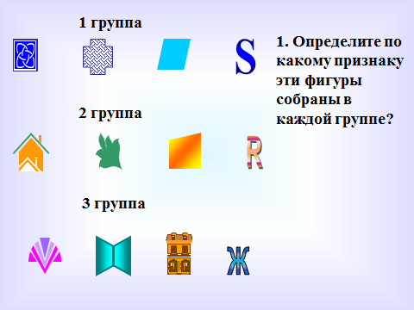

Задание №4
Определите центр симметрии рисунка.
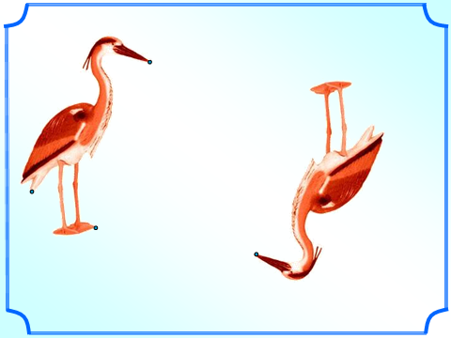

Задание №3
- С помощью центральной симметрии перенесите орнамент в II четверть относительно точки О и раскрасьте его в какие ни будь цвета.
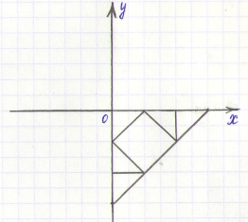
II четверть

